CERSAIE 2025

Ogni bagno per ogni persona: accessibilità e bellezza possono coesistere

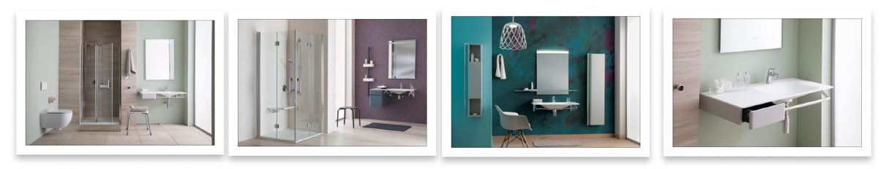

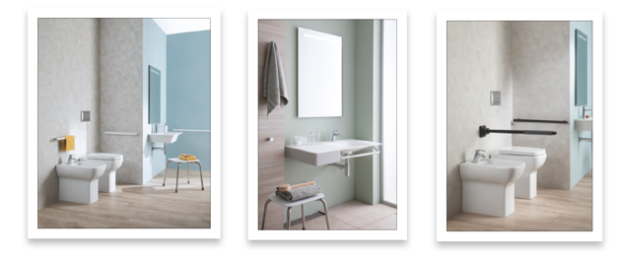

In un mondo in continua evoluzione, l'accessibilità non è più un'opzione: è una necessità. Ponte Giulio, azienda leader nel settore dell’arredo bagno, rinnova il suo impegno offrendo bagni belli, sicuri, professionali e pienamente a norma, pensati per rispondere alle esigenze di ogni persona, senza esclusioni.

Accessibilità, estetica e tecnologia al servizio delle persone
Ponte Giulio offre prodotti trasversali, perfetti per abitazioni private, strutture sanitarie, alberghi e spazi pubblici. L'attenzione ai dettagli è massima: ogni articolo è progettato considerando fattori cruciali come la capacità di carico, la resistenza all’usura, la protezione antibatterica e le specifiche esigenze di ciascuna area del bagno (dalla zona doccia al lavabo, fino al vaso sanitario).
Il know-how maturato negli anni consente all’azienda di prevedere le criticità di ogni ambiente e di offrire soluzioni realmente efficaci, che non trascurano mai l’estetica.
Tra i punti di forza dell’offerta:
- Maniglioni di design, sicuri e personalizzabili
- Sedute e docce accessibili, eleganti e resistenti
- Lavabi e sanitari ergonomici e soluzioni salvaspazio
- Arredi professionali per RSA, ospedali, hotel e ambienti pubblici
Tra le proposte più apprezzate:
- La collezione HUG con maniglie, mensole e sedute di design, comode e robuste
- Le colonne doccia SOLO, che uniscono eleganza e funzionalità, garantendo una resistenza certificata fino a 150 kg e installazione semplificata senza interventi invasivi sull’impianto idraulico
- L’uso della tecnologia BioCote®, che integra ioni d’argento antimicrobici nei materiali per una protezione attiva contro i batteri: una scelta indispensabile per ambienti ad alta igiene
"Crediamo in una progettazione che non si limiti a rispettare le norme, ma che migliori davvero la vita delle persone. I nostri prodotti sono belli da vedere, comodi da usare e sicuri "Crediamo che ogni persona debba poter vivere il proprio bagno in autonomia. afferma il team di Ricerca & Sviluppo di Ponte Giulio.
Ponte Giulio dimostra che inclusione non significa rinuncia al gusto: la gamma colori, i materiali innovativi e le finiture di pregio permettono di arredare spazi bagno funzionali e accattivanti, perfetti sia per ambienti domestici che professionali.
Ogni proposta Ponte Giulio è sviluppata nel rispetto delle normative italiane ed europee in materia di accessibilità, con un occhio attento al design Made in Italy.

pontegiulio.com

Ufficio stampa e PR: TAConline | press@taconline.it

